标准金库门禁设备添加

接入网络
控制器出厂的IP都在1网段,如本地电脑不在1网段,请按照如下步骤操作:
1) 将电脑IP改为1网段
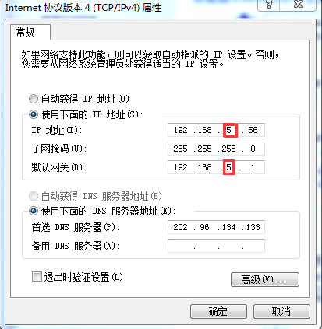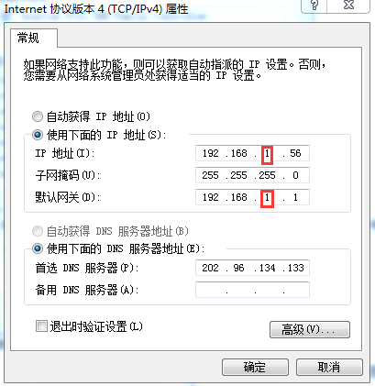

2) 在软件的安装目录有一个“修改MAC工具”或者“网络参数修改”的工具
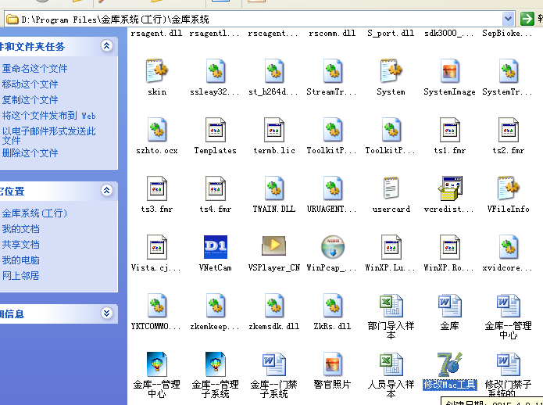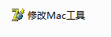
用此工具在前端直接修改IP地址等参数、并记录下对应的MAC地址。
（控制器出厂IP（192.168.1.15），将电脑IP改为1网段，读取后，将控制器改为电脑原来的网段，最后再将电脑的网段改回来）
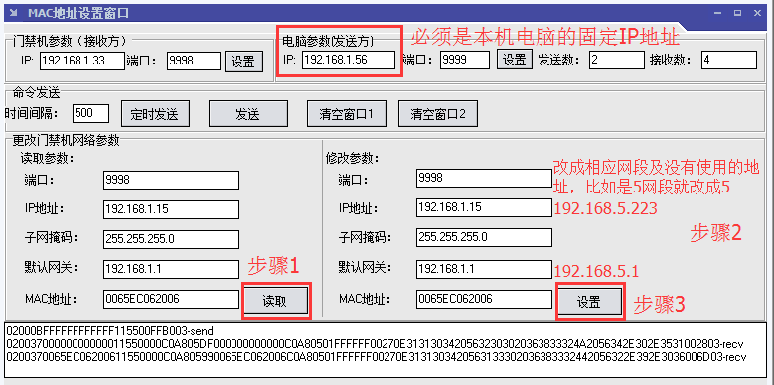
备注（读取不出来可能情况）：
- 电脑有多高IP网段或者多网卡（含无线网卡）。必须唯一同网段的iP才能读取
- 禁用无线网卡
- 关闭防火墙

进入子系统——门禁系统

增加设备
金库管理中心软件点击【子系统】— 【门禁系统】 , 进入金库管理系统软件,点击【设备管理】—【设备增加】——【新增】——【通讯方式】选择TCP/IP ，【MAC地址】【IP地址】【设备名称】选择或填写相应的参数（类型根据控制器型号：一般是单门双向、两门双向、四门）注意：多卡刷卡间隔时间建议设置30秒，点保存。
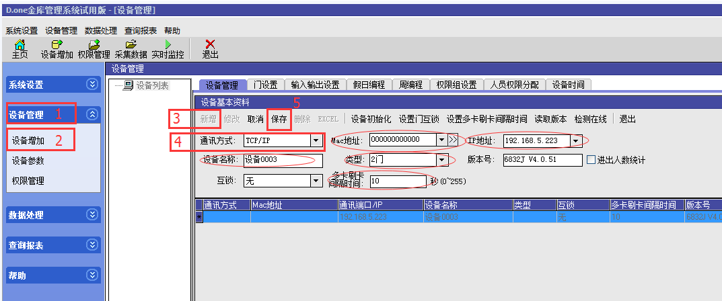

设置各参数设置
分别对上面一排选项进行设置。

设备管理
主要是设置多卡刷卡间隔时间、门互锁（如果有互锁，一般设置1、3互锁，不是互锁就选择无）等设置。
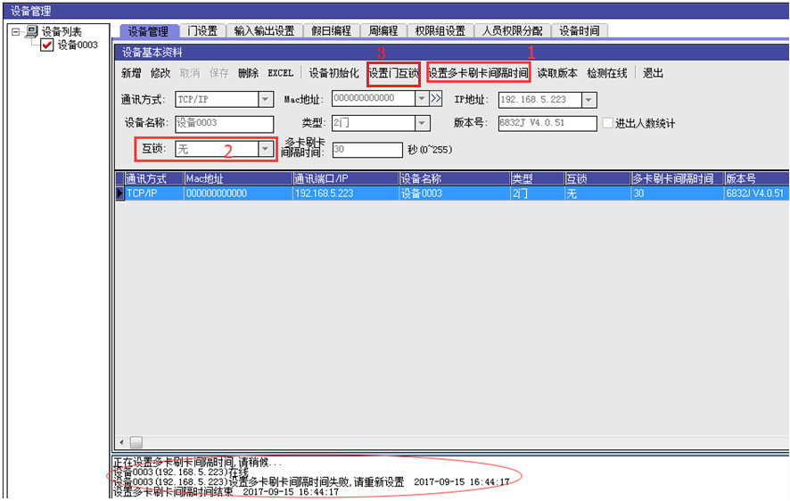

门设置
选择对应读头——【修改】——【锁类型】选择现场实际锁类型，点击【设置门参数】——【保存】。（备注：开门延时建议设置为5秒）——最后勾选设备点“设置门参数”

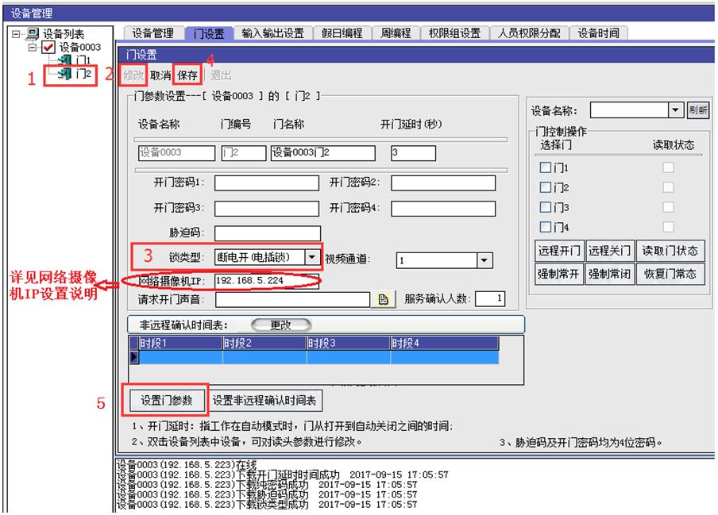

输入输出设置
什么都不需要修改，分别进入【输入输出联动】和【自定义/报警输出延迟时】点【设置】，把参数下发给门禁控制器即可。
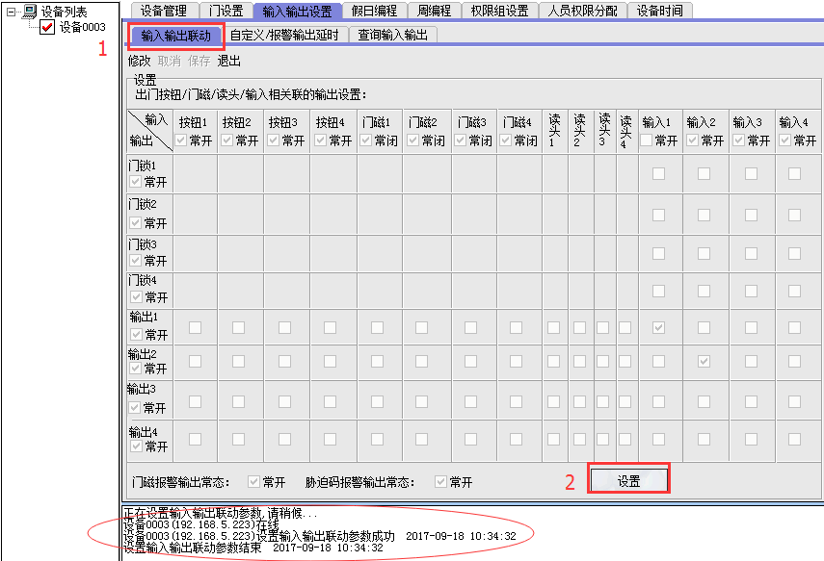
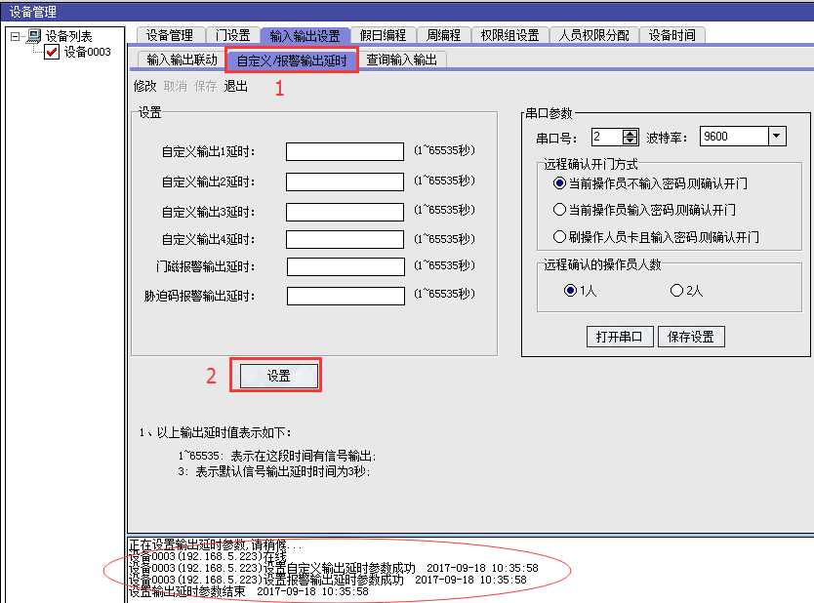

假如编程
只要新增一个名称即可（里面不需要添加任何信息）如下图，最后点【设置假日编程】。
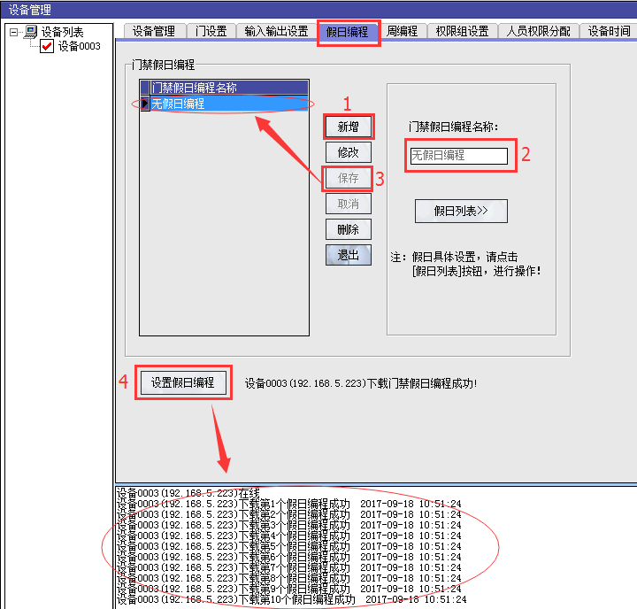

周编程
单击【新增】填写周编程名称—》单击【保存】—》单击【周编程列表】弹出一对话框（主要是设置开门时段，一般情况下是设置00:00~23:59）—》（至少要设置一个周编程）设置好【保存】并【退出】—》单击【设置周编程】，完成。
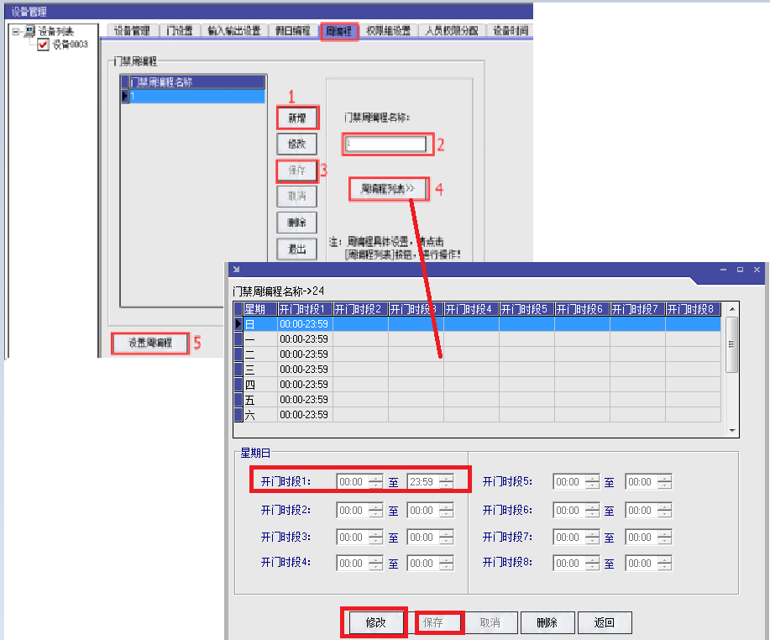

权限组设置
主要是把门进行分组，并设置开门方式，单击【新增】—》填写【权限组名称】（如：主任组）（密码不用管）—》【保存】（密码不用管）—》【权限组列表】，弹出一对话框—》右边批量选择门（选择需要添加到该组的门点），可单个新增也可批量新增—》【批量新增】—》设置各种参数，根据实际使用情况设置完—》【批量保存】。
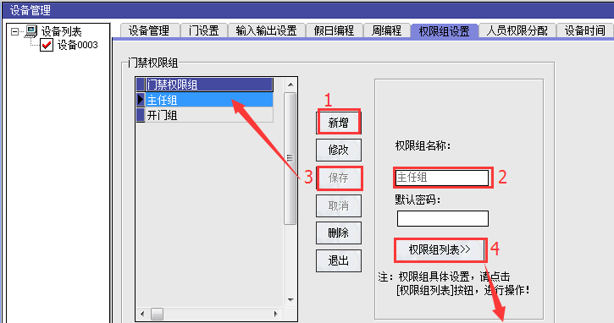
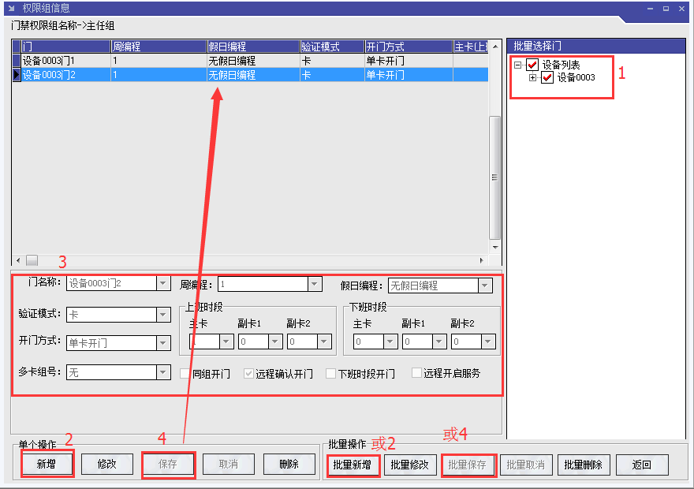
注意：如果是多卡，任意组合请勾选【同组开门】，如果需要远程确认，请勾选远【程确认开门】等参数。

设置时间
主要是同步控制器跟电脑的的时间。
